个人财务管理系统需求分析

学号：131110523
姓名：徐云南

目录

- 引言 .............................................................................................................................1
1.1 编写目的............................................................................................................1
1.2 编写背景............................................................................................................1
1.3 项目风险............................................................................................................1
2.综合描述.....................................................................................................................1
2.1 产品状况与功能..........................................................................................1
2.2 用户类和特性................................................................................................2
2.3 运行环境............................................................................................................2
2.4 设计和实现上的限制..............................................................................2
3.系统功能需求........................................................................................................2
3.1 用户界面.............................................................................................................2
3.2 总体需求概述.................................................................................................3
3.3 系统业务需求.................................................................................................3
3.4 系统技术需求.................................................................................................3
- 流程分析 ..........................................................................4
4.1 用例图分析..............................................................................................................4
4.2 业务流程图..............................................................................................................5
4.3 领域模型....................................................................................................................5

1.引言
1.1编写目的
随着人们生活逐渐变得忙碌，生活节奏变得更加快，人们的收入和支出也逐渐提高，因此对金钱的管理可以说忽视了很多，由于手工记录的收入支出具有出错性，最大的缺点是不能进行长期保存，所以，收入人群能有一个个人财务的管理系统尤为重要，不仅克服了传统记录的缺点，也减轻了计算的负担。

1.2编写背景
该系统由个人兴趣所致编写，适用于各种收入人群用于财务管理。也可用于对家庭收入支出管理。

1.3项目风险
由于计算收入和支出，所以计算的准确性尤为重要，数据库中写数据不能出错。
保证数据库的安全性，不能被随意访问。

- 综合描述
2.1 产品状况与功能
由于该种类型软件在市场并不多见，因此前景很客观，并且容易被人所接受并使用，操作简单，具有很大的发展空间。该软件可用于对个人或一个家庭的收入支出情况做统计并使人容易进行规划。

2.2 用户类和特性
掌握一些电脑操作的收入人群或家庭管账人员。如需拓展使用者需掌握数据库操作及Java语言的使用。

2.3 运行环境
Winxp或win2000或更高
jdk版本1.5及以上
数据库：access

2.4 设计和实现上的限制
根据安全性和稳定相的角度如何选择一个合理的数据库，避免外人直接登录数据库查询消息，编译语言Java最优。写入数据库中的内容避免太多私人信息。

3.系统功能需求
3.1 用户界面
Windowsbuilder插件，输入到jtext中，按钮包含基本的确定取消及一些功能型按钮，例如保存，存入，支出等。插图可以为金钱相关的图片，背景色为暖色，如灰色。

3.2 总体需求概述
本财务管理系统针对的用户要求会使用计算机，对自己的财务的收入，支出以及相关的各种信息，进行添加修改删除而设计。具有以下功能：
- 能够实现个人财务方面的管理，能够成功对用户各种信息进行管理。
- 查询，删除，添加数据方便，数据稳定性可靠性好。
- 人机互动界面简洁易操作易上手。
- 背景设置有新意，能吸引人。

3.3 系统业务需求
该系统具有以下几个功能模块，用户登录，数据库，收入写入，支出，统计输出，查询模块。

3.4 系统技术需求
稳定性：顾名思义，操作多为查询修改添加删除等操作，数据稳定性必然要极好，不能出错，每一部分都要做到完美。
可靠性：涉及财物等私人信息，保存及运算过程不能出错。
安全性：保证密码的安全性，数据库中数据的安全性。

4.流程分析
4.1 用例图分析
用户可以实现登陆，添加信息，修改信息，删除信息，查询信息的操作。
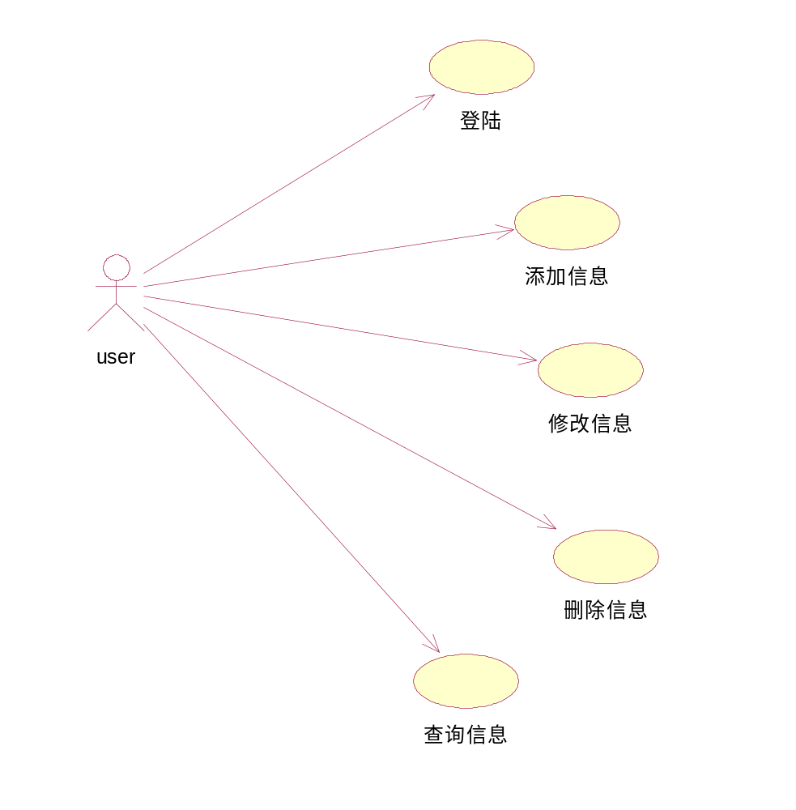

4.2 业务流程图
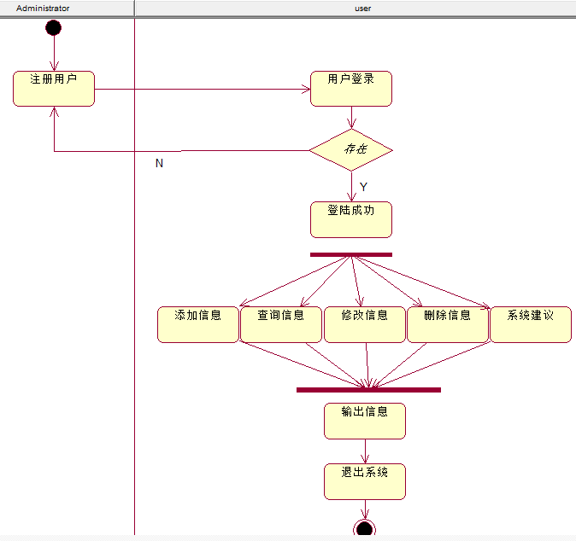
4.3领域模型

